Приложение
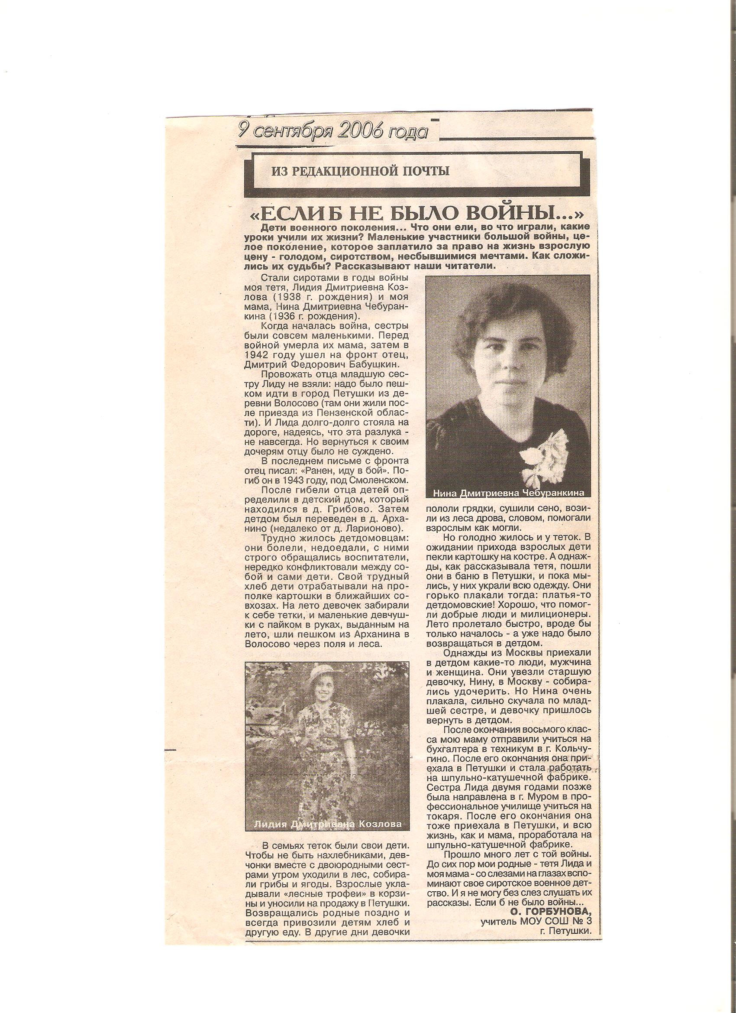
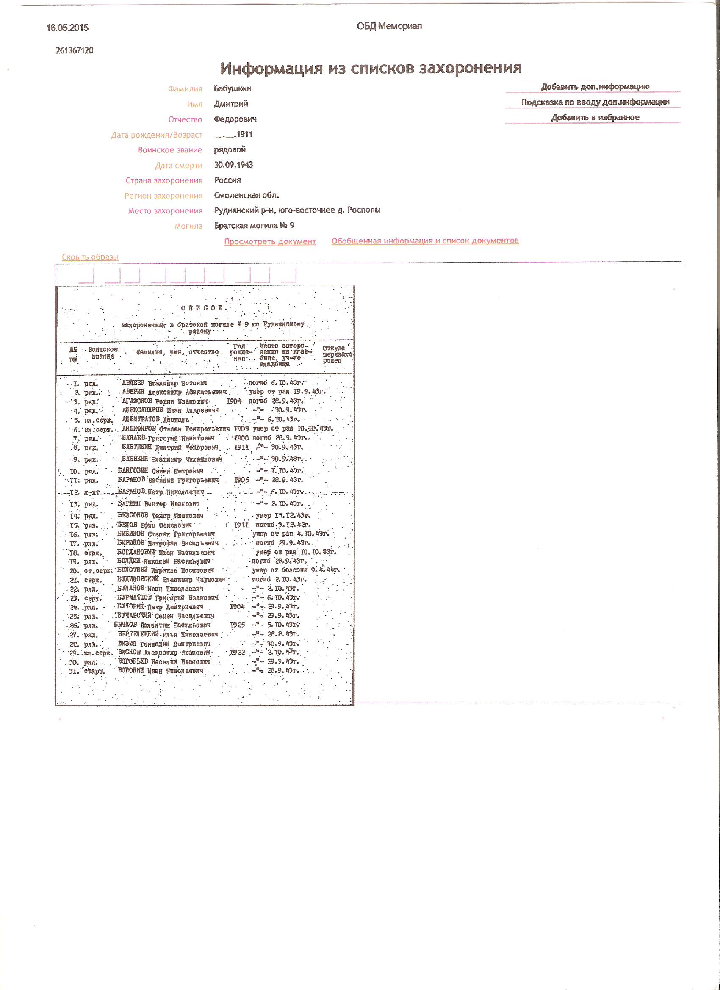
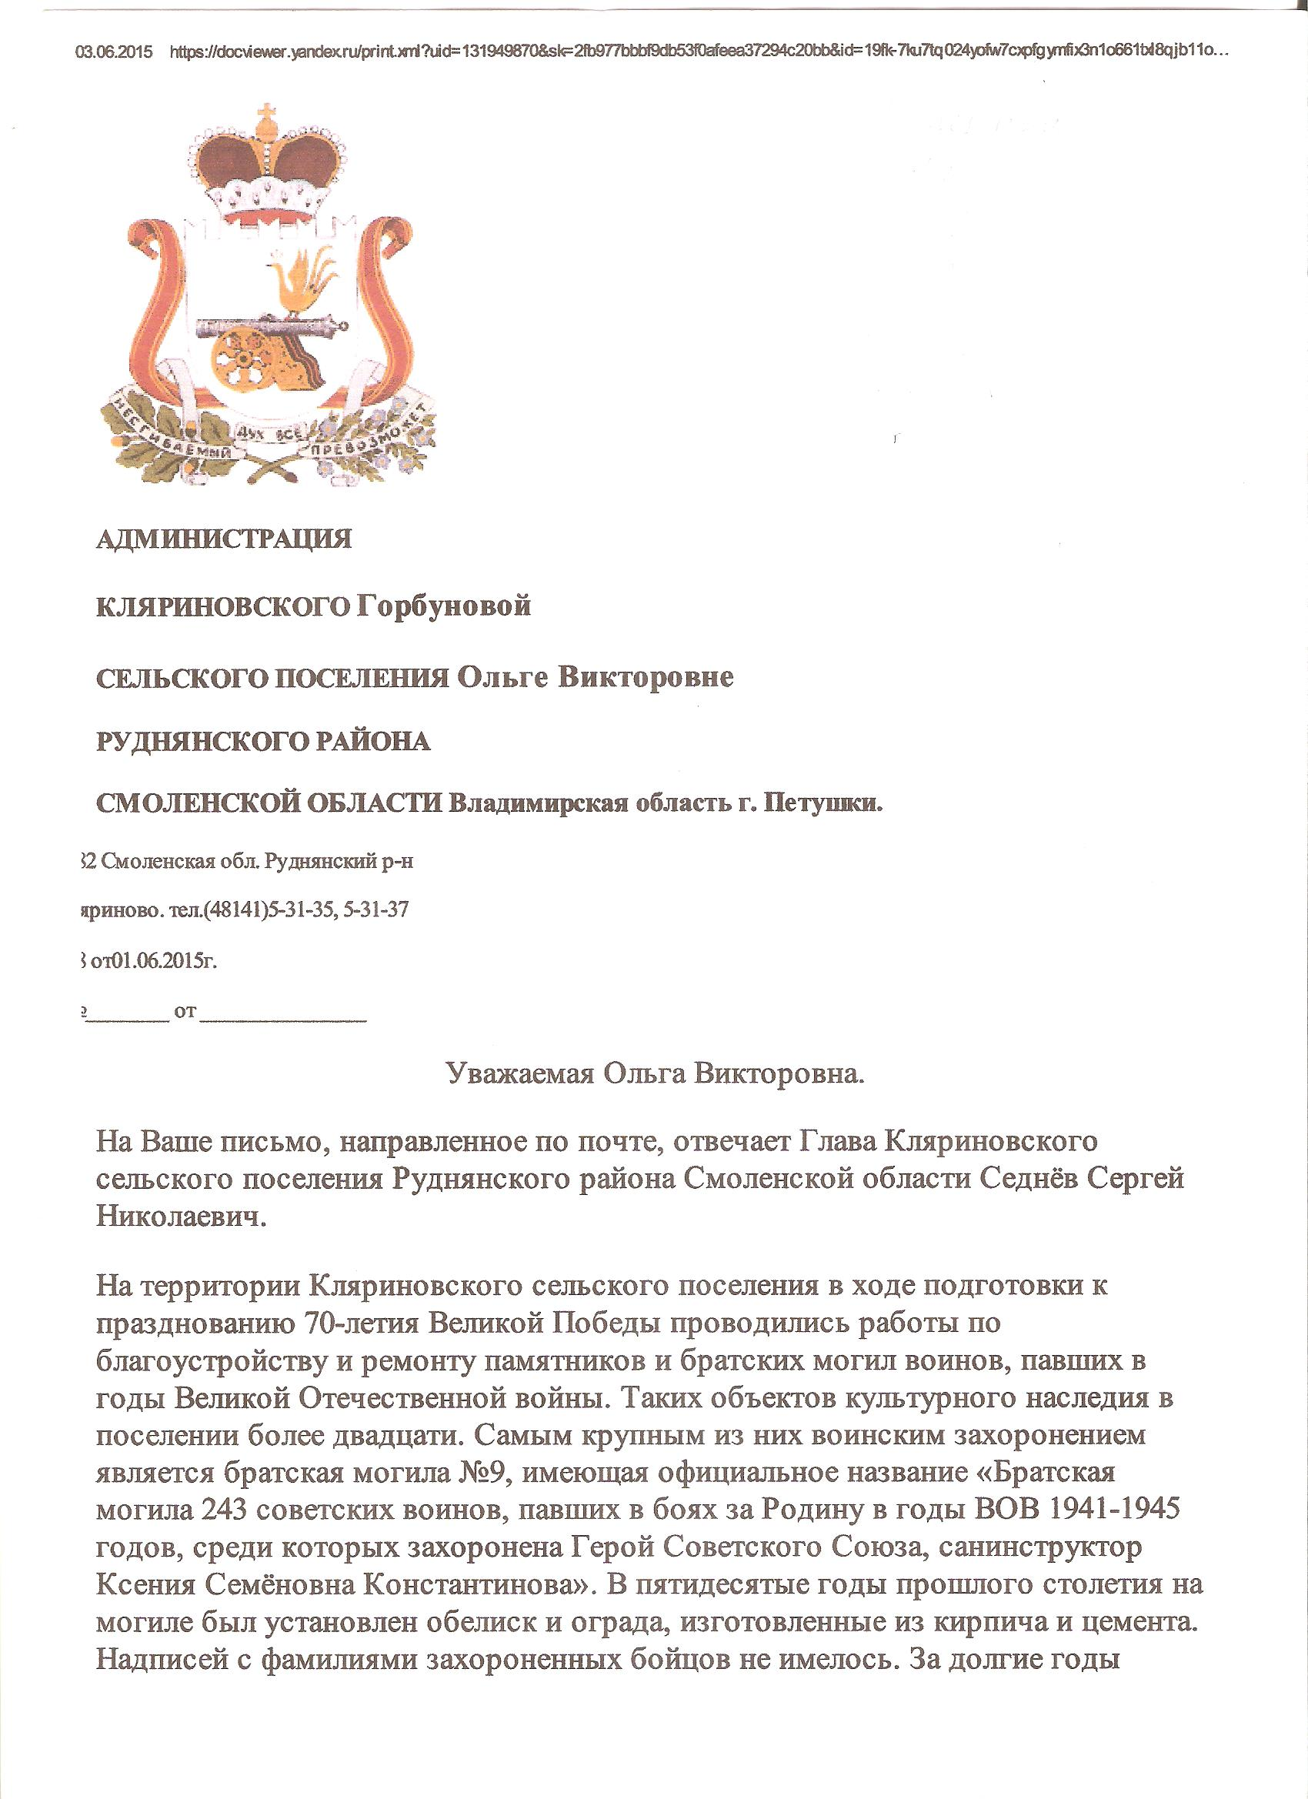
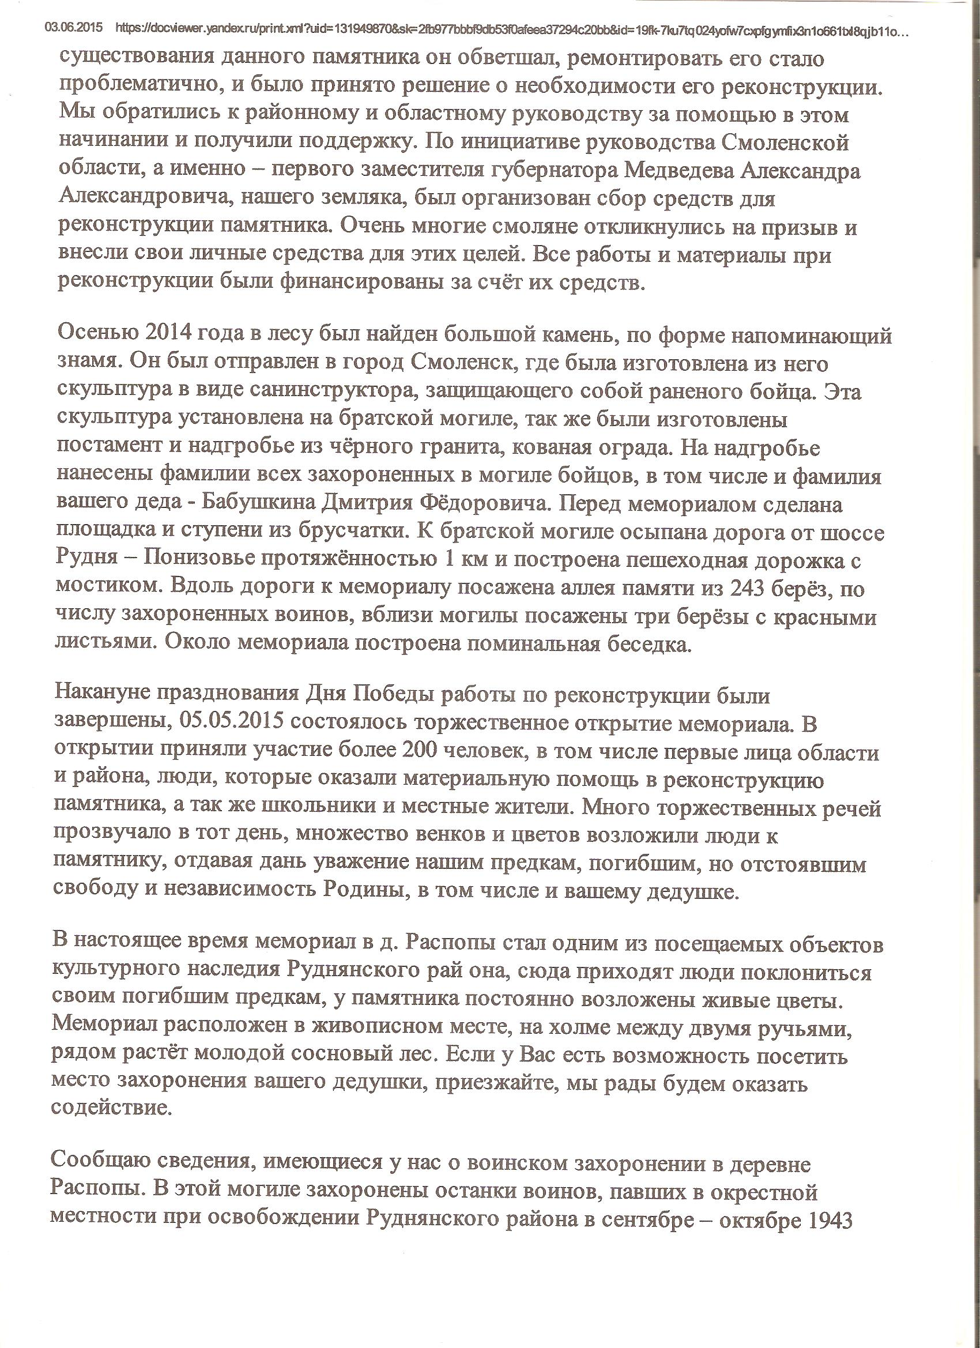
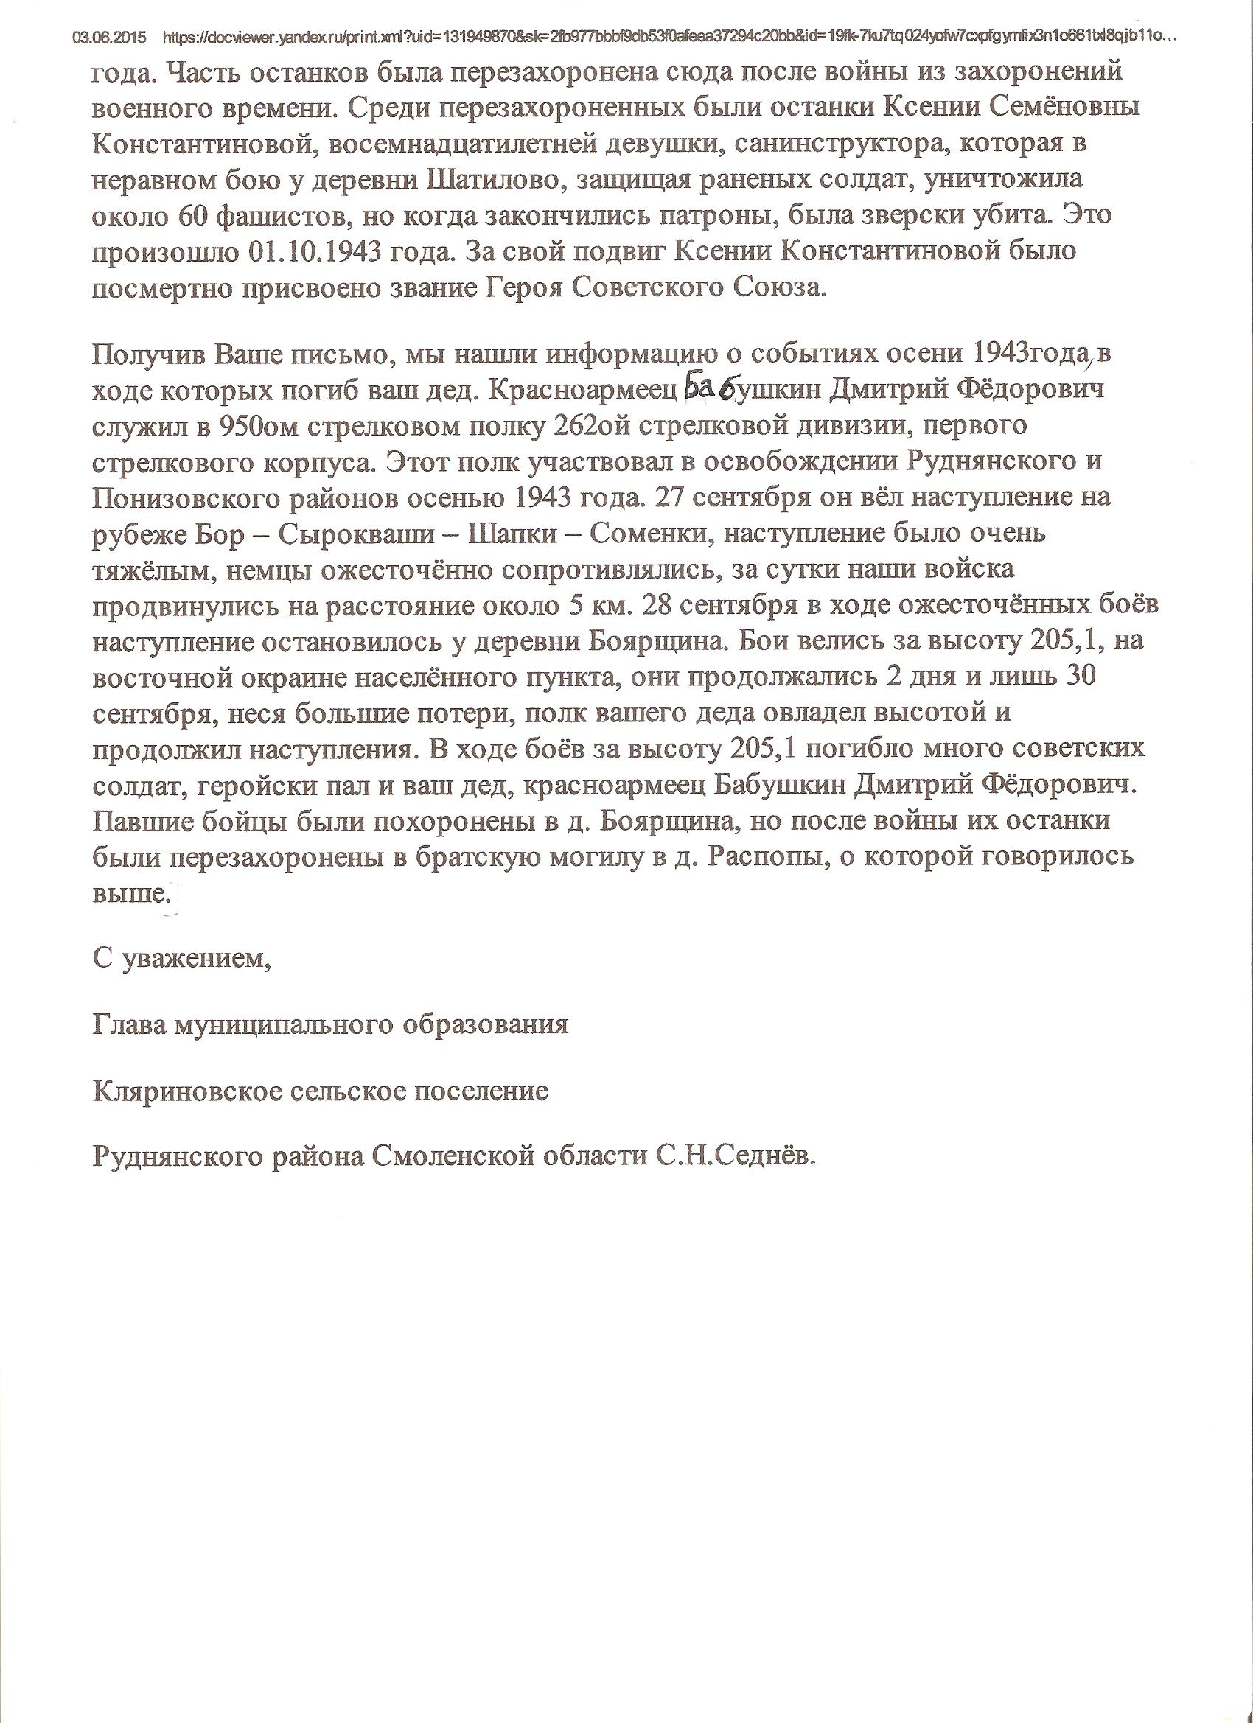
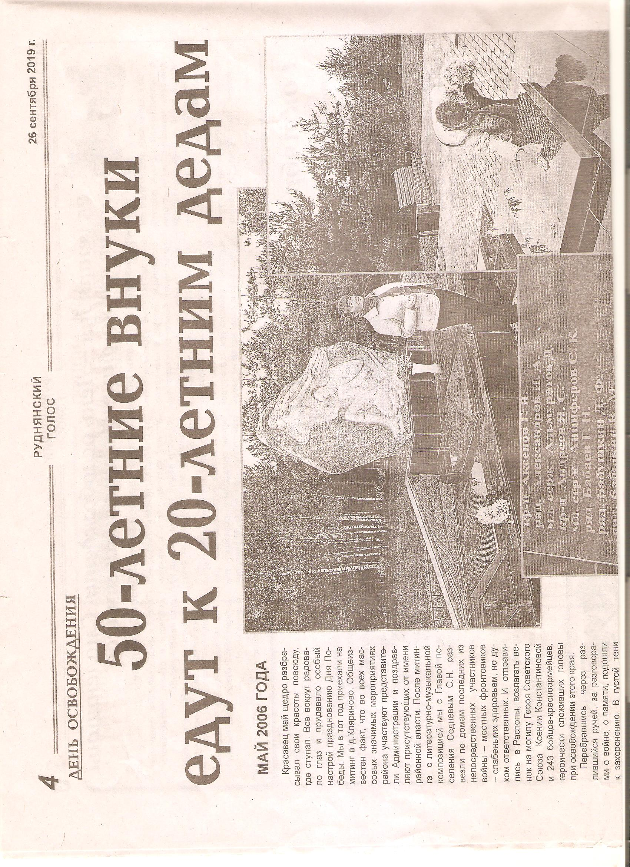
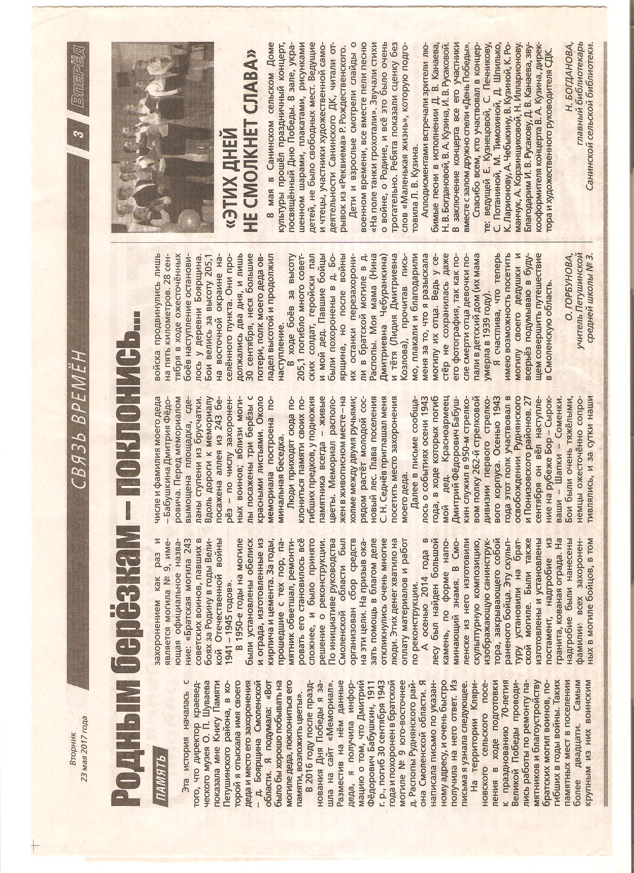
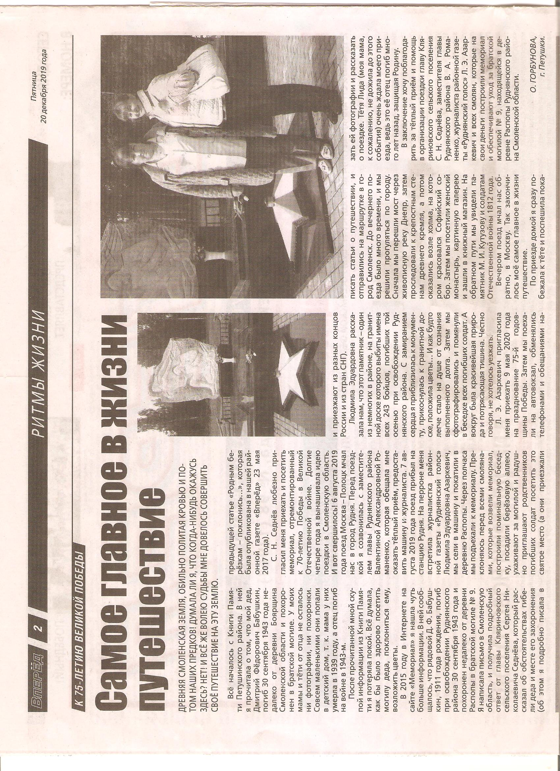
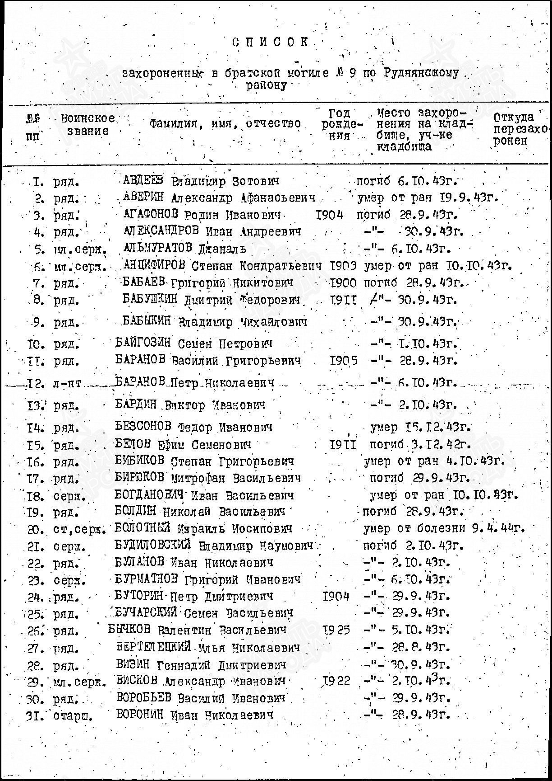

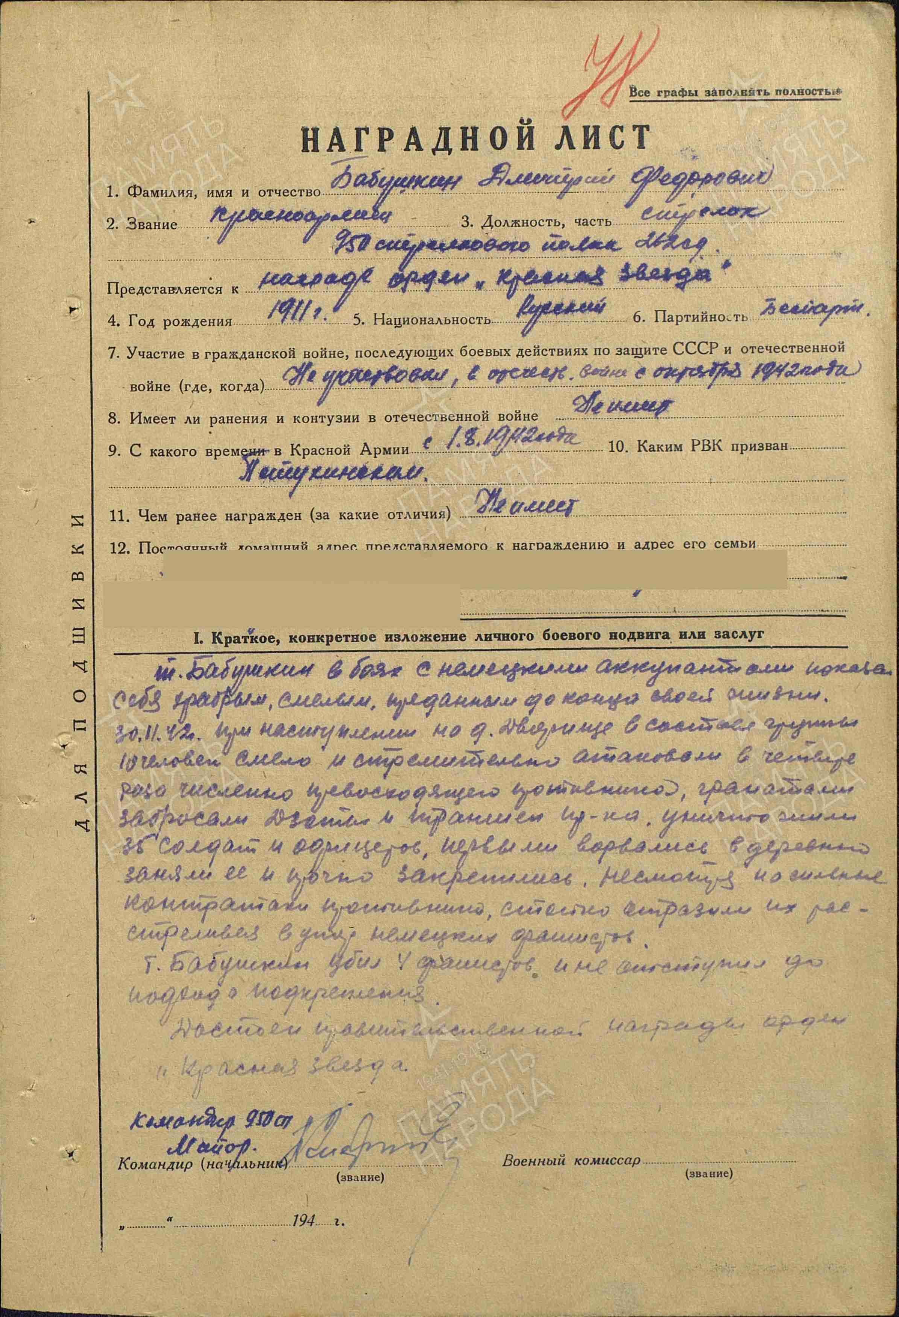

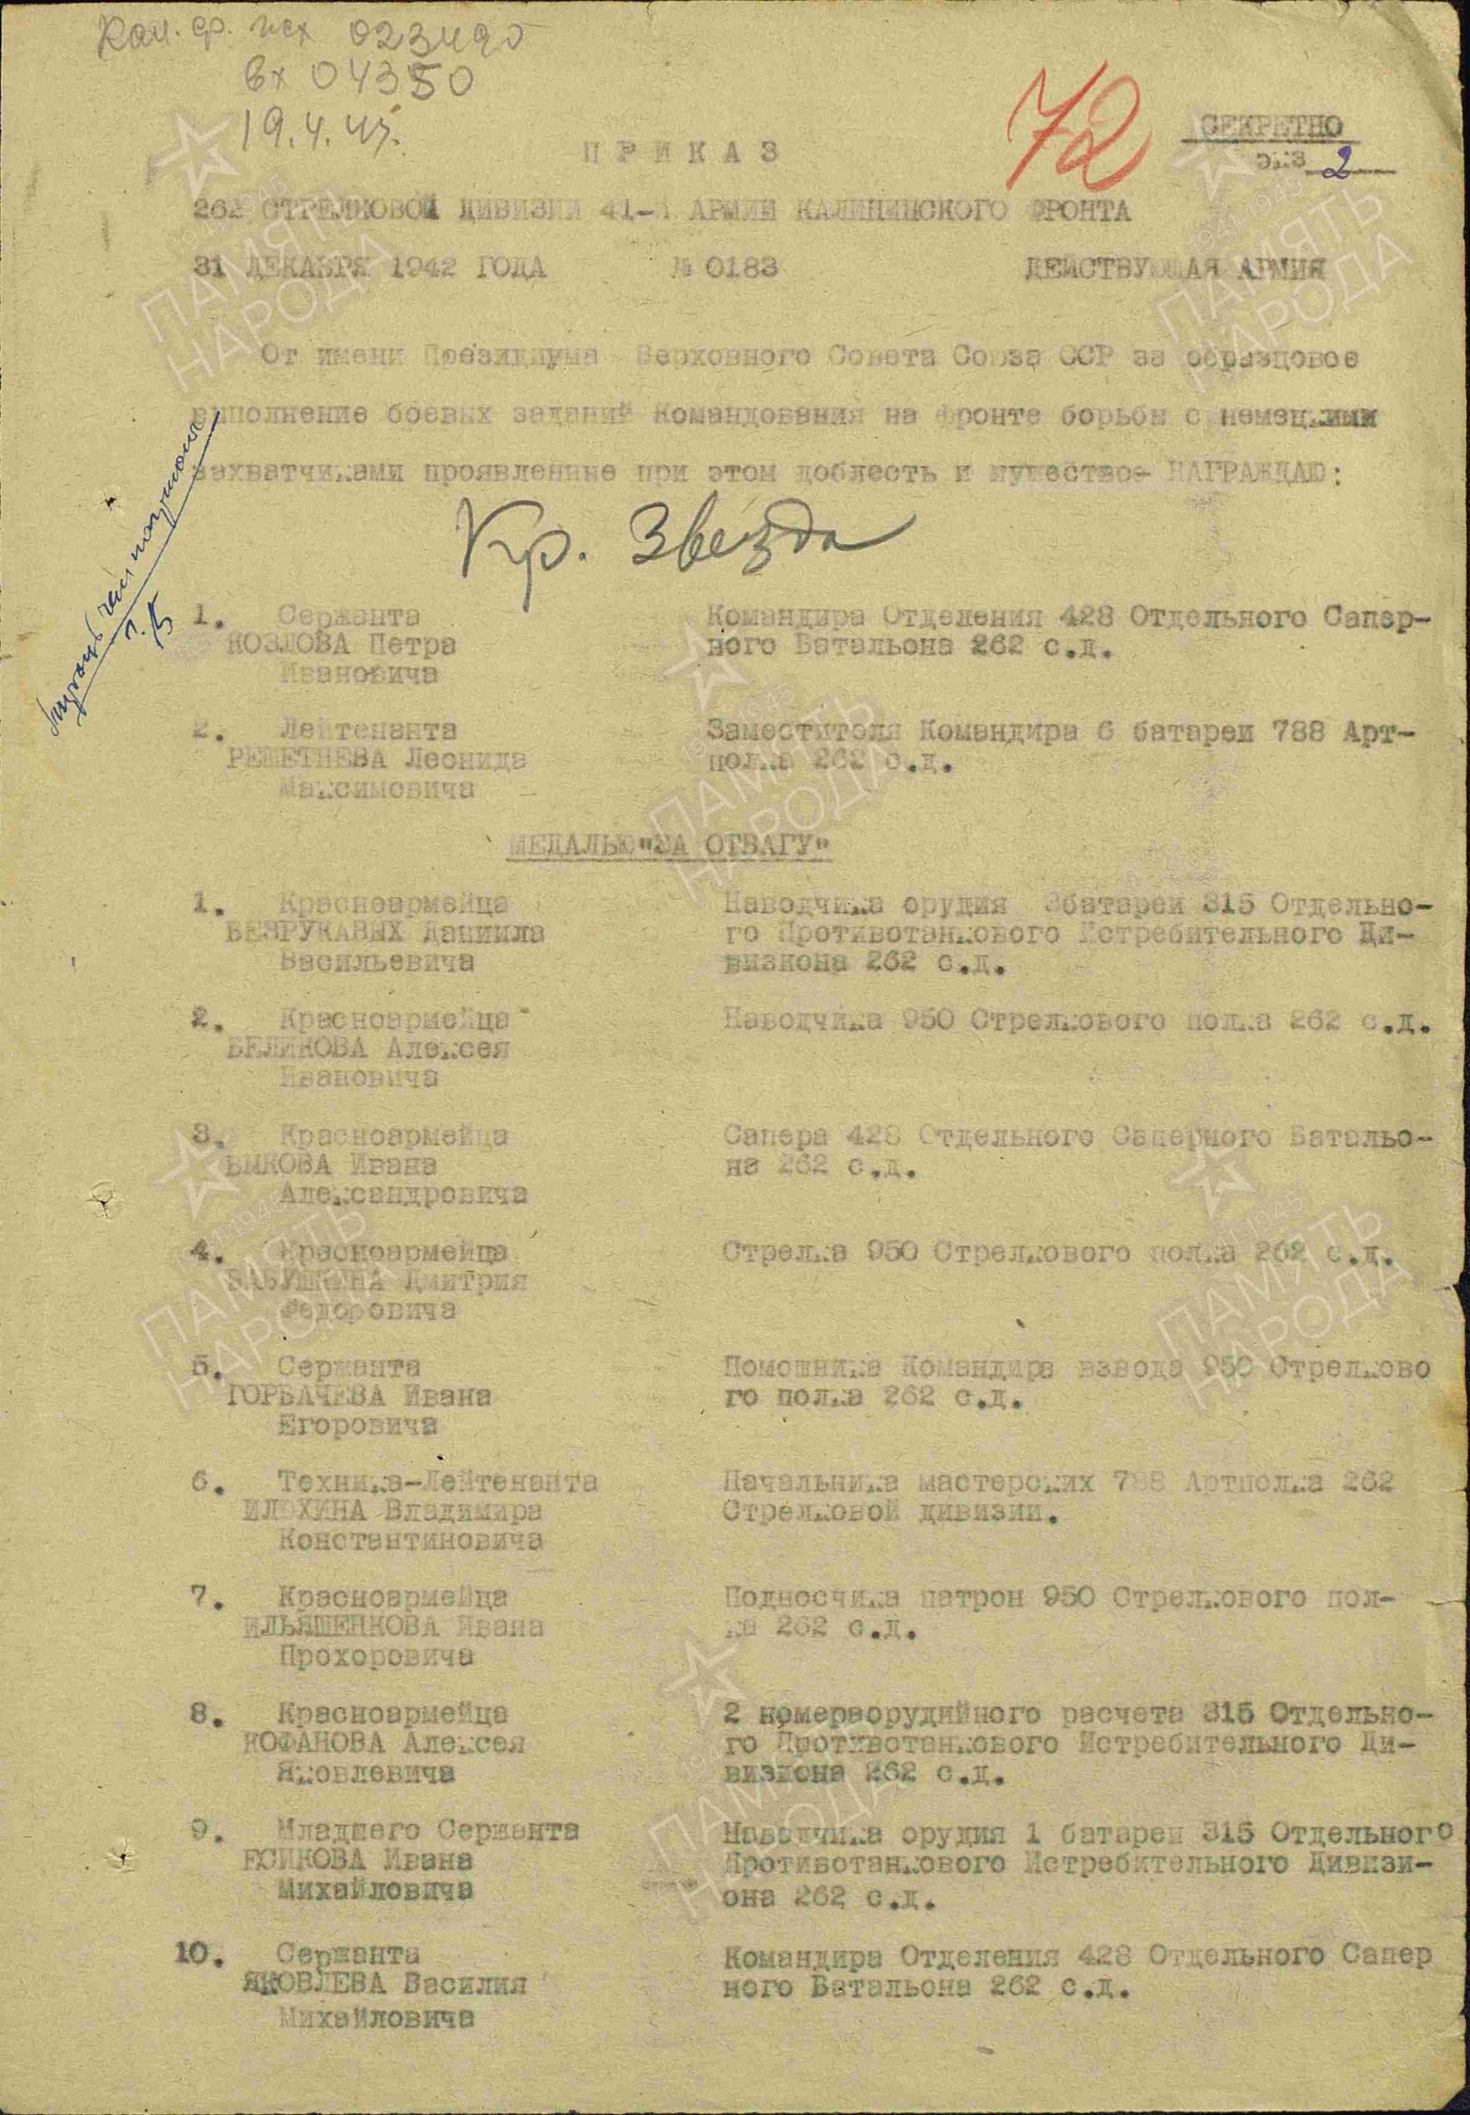

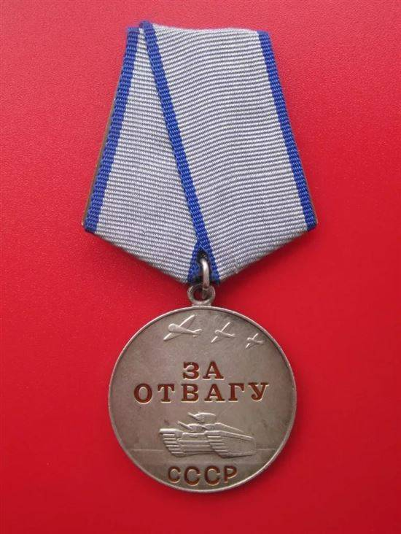

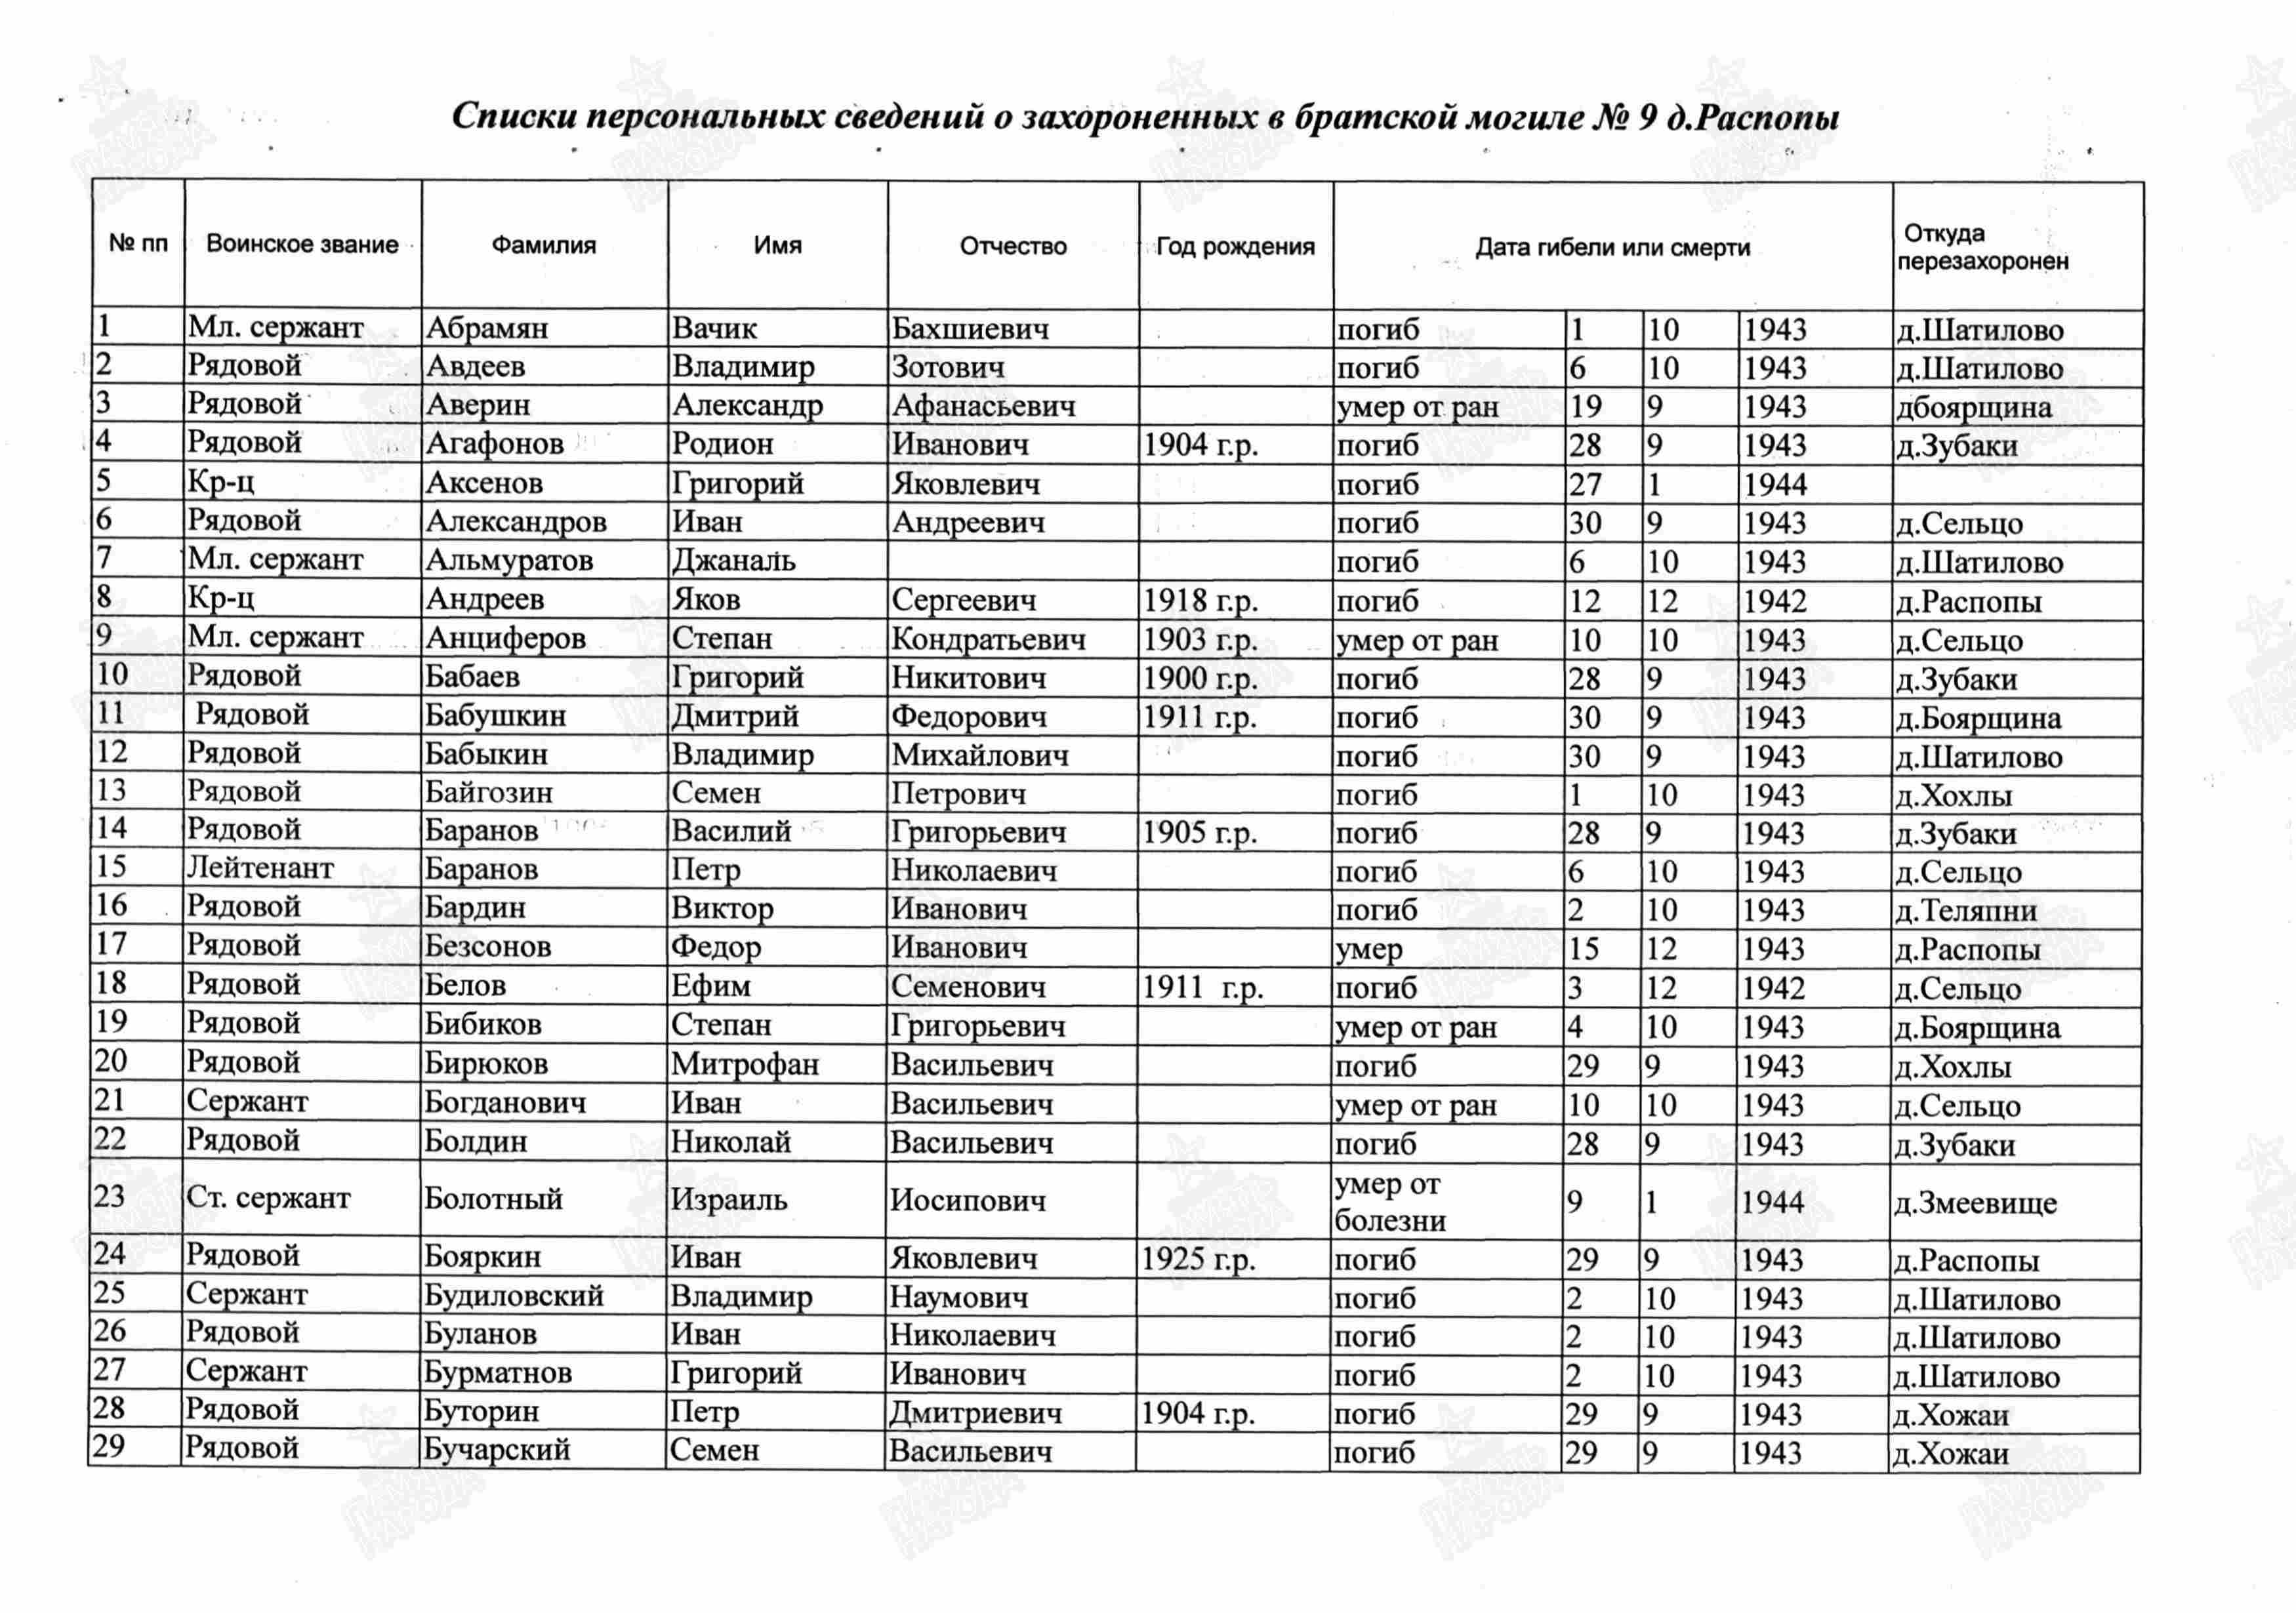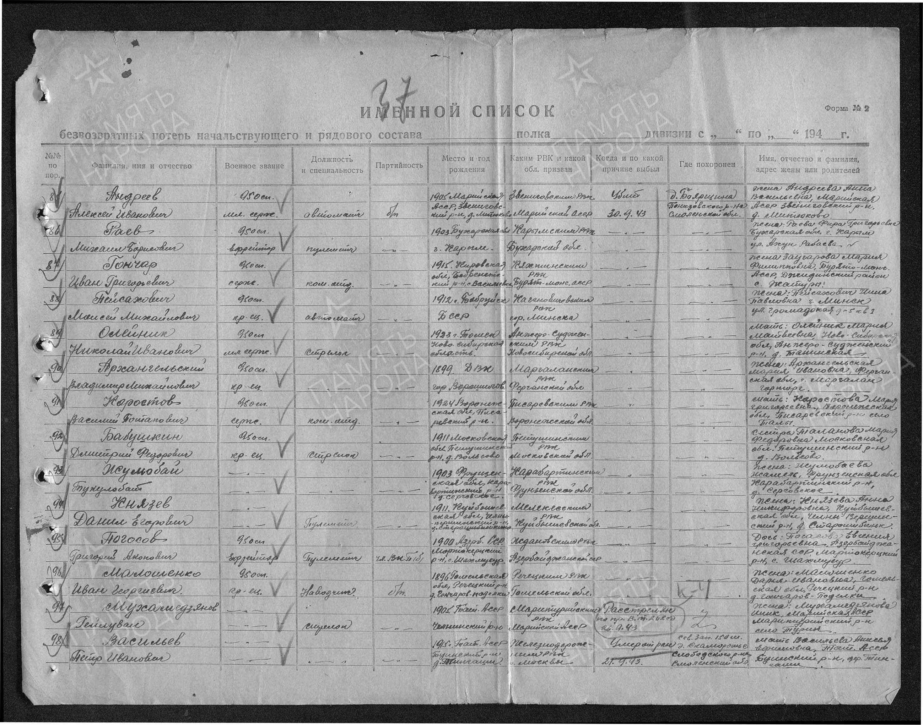

Родословная семьи
Бабушкин Дмитрий Федорович (1911-1943) и Цибизова Анна Ивановна (1912-1939)

Бабушкина Нина Дмитриевна (1936-2017) и Чебуранкин Виктор Сергеевич (1939-1974)

Бабушкина Лидия Дмитриевна (1938-2020) и Козлов Виктор Николаевич (1932-2009)

Чебуранкин Юрий Викторович (1960-2002)
Чебуранкина Ольга Викторовна (1968 г.р.) и Горбунов Олег Борисович (1965-2017)

Козлов Юрий Викторович (1958-2017)

Горбунова Юлия Олеговна (1990 г.р.) и Лебедев Артем Александрович ( 1992 г.р.)

Лебедева Софья Артемовна
( 2010 г.р.)
Лебедев Степан Артемович
( 2013 г.р.)

